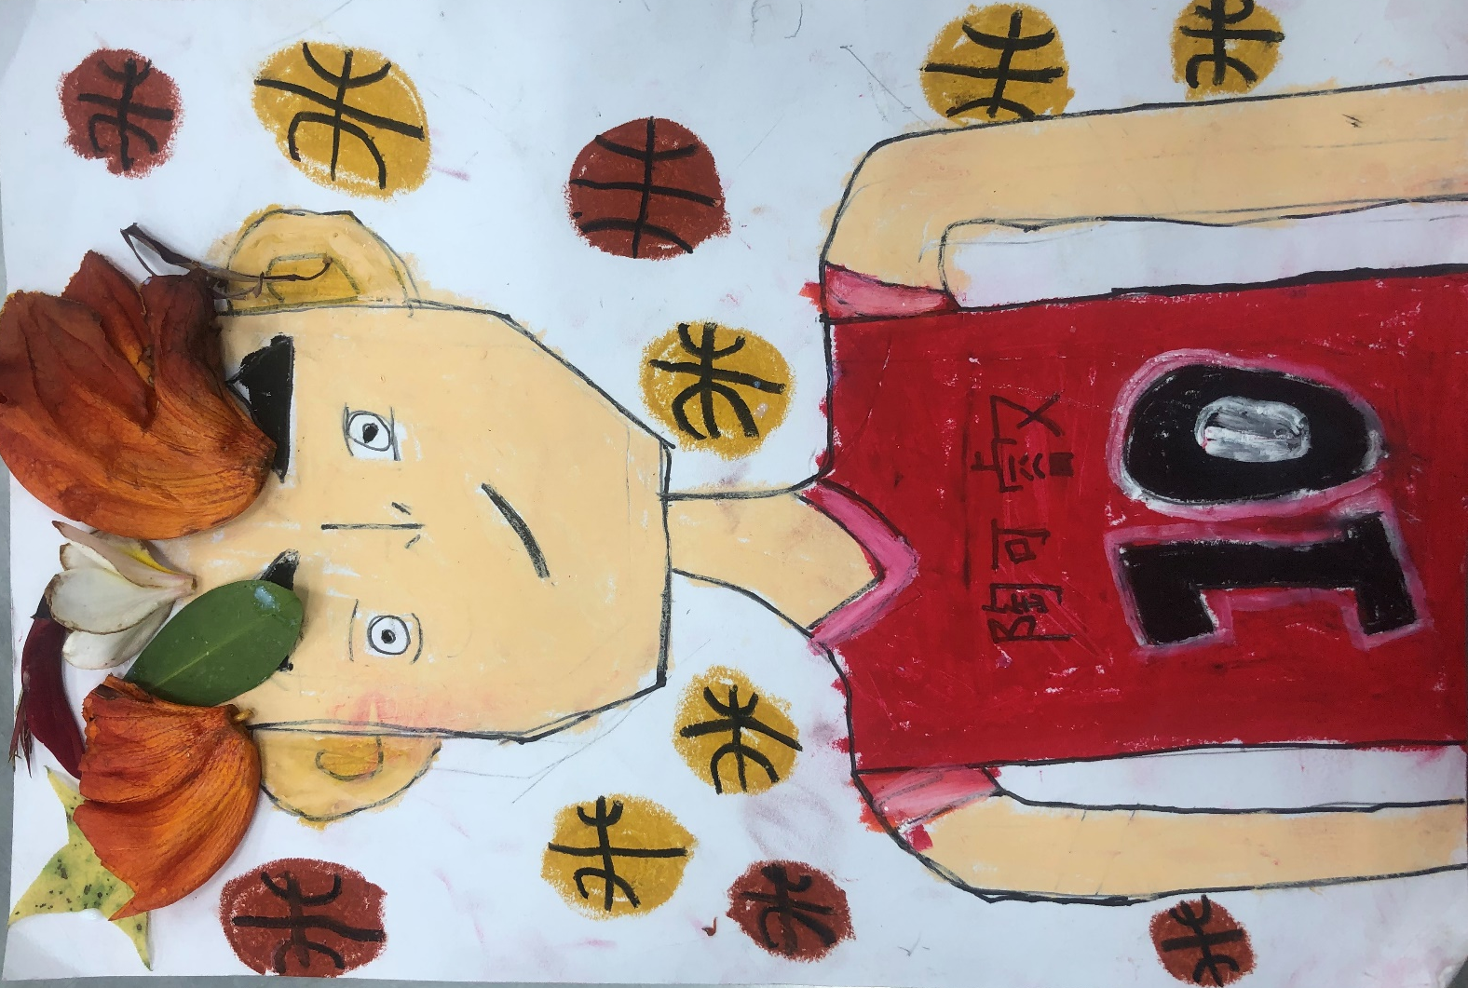
一年甲班
作品名稱：櫻木花道
創作心得： 因為某一次去學校圖書館，看到櫻木花道的書，在書裡面我覺得他很厲害，很崇拜他～ 雖然我對籃球沒有興趣，但是我崇拜的是他對籃球充滿熱愛的態度！
就像我熱愛跆拳道一樣～
盡心盡力努力不懈的去學習，做到更好～
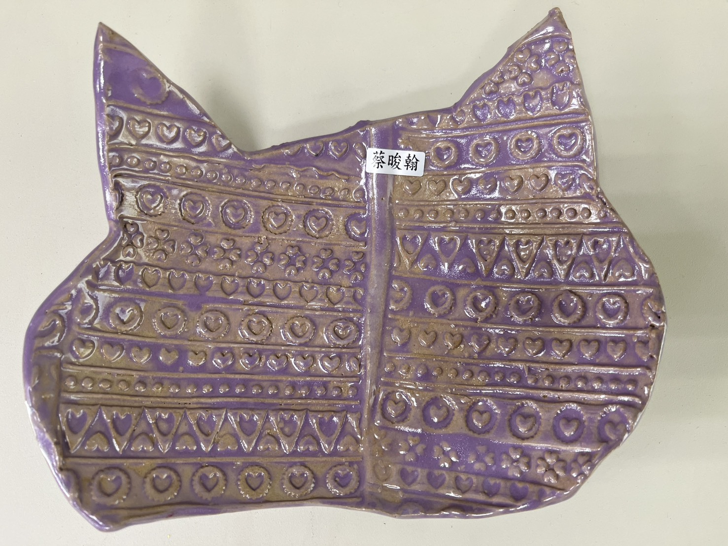
一年甲班 蔡晙翰
作品名稱：超人貓咪
創作心得：因為我覺得動畫裡面的貓咪造型很帥，穿著披風，腰部掛著劍，穿著靴子的貓騎士。所以我用陶土做了貓咪的造型。
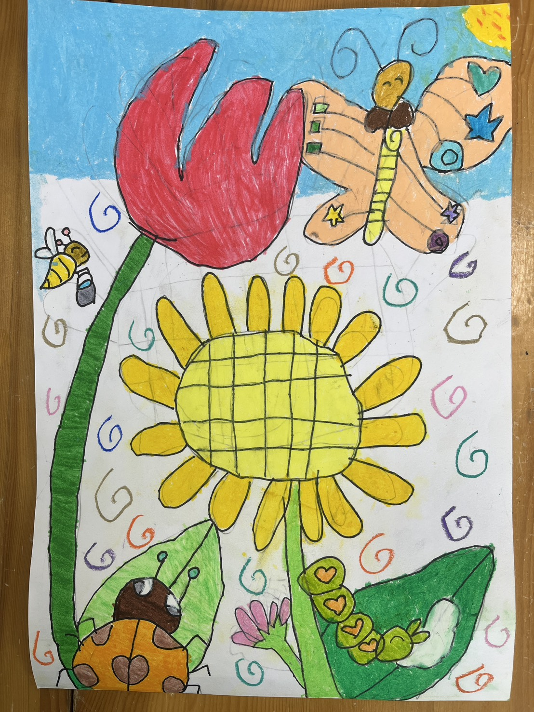
一年甲班 曾岑瑤
作品名稱：彩色花園
創作心得：我覺得在這個彩色花園裡，有花朵的顏色 蝴蝶、蜜蜂和昆蟲的顏色。所以圖中的太陽雨，每一滴雨水似乎也充滿了色彩，所以我用了不同顏色來創作。

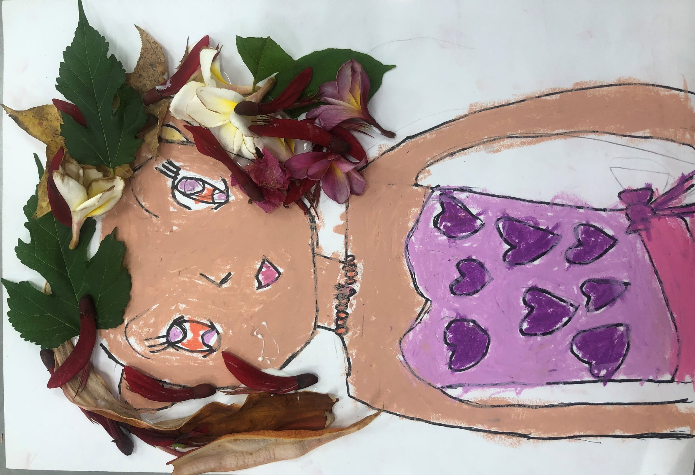
一年甲班 張苙緹
作品名稱：花仙子
創作心得：在百花綻放、綠意盎然的春天，花仙子來了!她戴著由白色及粉紅色雞蛋花及桑葉等點綴而成的頭飾，來拜訪她最愛的朋友們，花仙子臉上的笑容洋溢著，她身上穿著充滿愛心圖案的連身裙，把花仙子襯托著耀眼奪目，整個花園充滿春暖花開、生機勃勃的氣氛，真歡樂!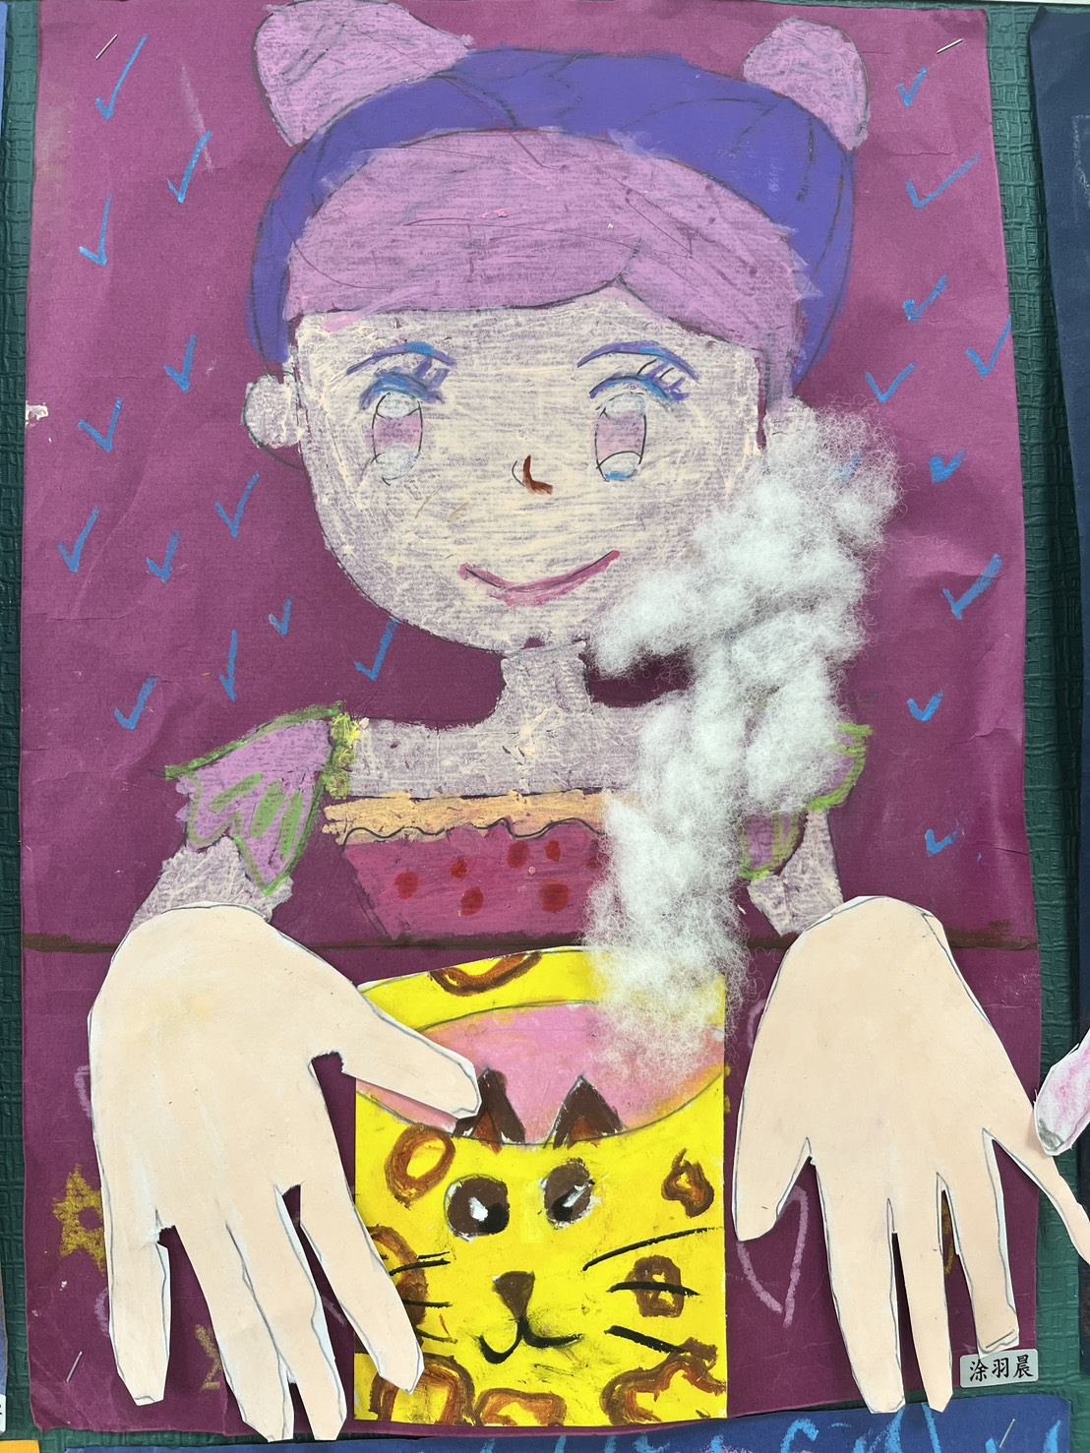
一年甲班 涂羽晨
作品名稱：派對之夜
創作心得：因受邀參加派對，特意裝扮自己一下，頭戴可愛的帽子，點綴好吃的棉花糖，身穿連身花洋裝，喝著花豹包裝的草莓牛奶，帶著愉快的心情要去狂歡Party。
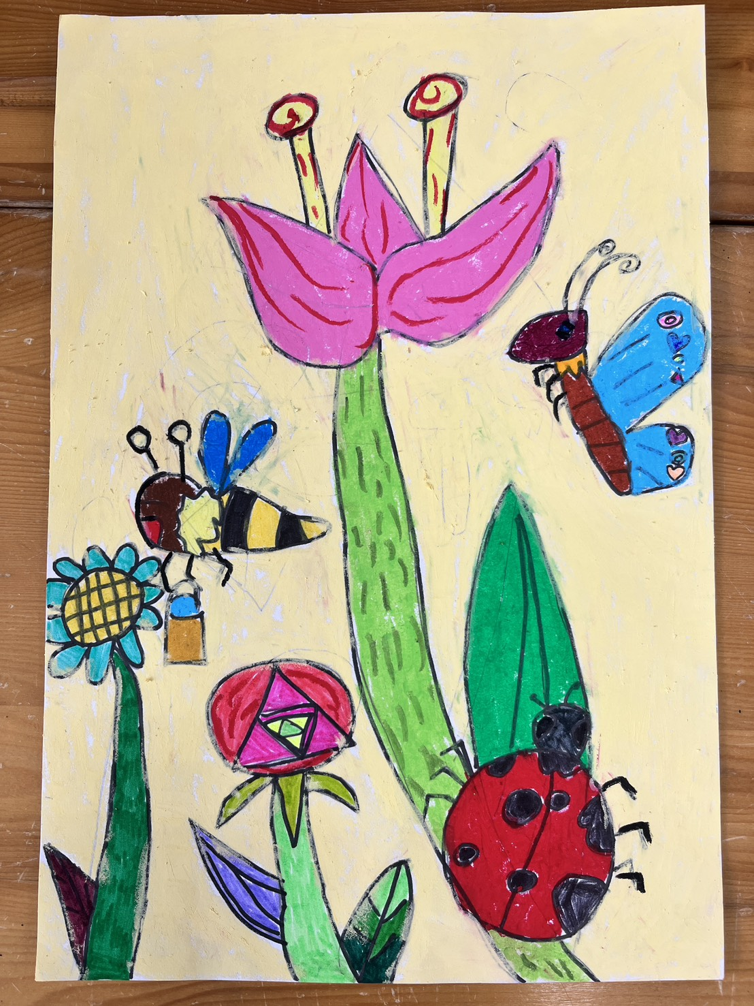
一年甲班 鄭楷螢
作品名稱：花園裡的派對
創作心得：我覺得家門口花園裡的花很漂亮，所以我用蜜蜂、蝴蝶、瓢蟲來創作花園裡熱鬧的派對。

